ДИНАМИКА ЯЗЫКА ИОНИЗАЦИИ ВО ВРЕМЯ БУРИ
14 ЯНВАРЯ 2022 ГОДА

И.И. Шагимуратов¹, И.И. Ефишов¹, Г.А. Якимова¹, Н.Ю. Тепеницына¹, М.В. Филатов²

¹Калининградский филиал ИЗМИРАН, Калининград, Россия
²Полярный геофизический институт, Апатиты, Россия

Аннотация. По измерениям полного электронного содержания (TEC) проведен анализ эволюции языка ионизации (TOI) во время бури 14 января 2022 г. Язык формировался на базе буревого повышения ионизации (SED) на долготе ~80°W и широте ~60°N в 18 UT. В ~21 UT язык регистрировался в ночной ионосфере на долготе около 20° E. После 23 UT язык начал распадаться.

Введение
Язык ионизации (TOI – tongue of ionizations) часто наблюдается в полярной ионосфере во время геомагнитных бурь. Язык характеризуется как область повышенной ионизации, которая в результате конвекции перемещается с дневной среднеширотной ионосферы через касп в полярную шапку [Foster, 2005]. Источник TOI ассоциируется с формированием во время геомагнитных бурь среднеширотного повышения ионизации SED (Storm Enhanced Density). SED наблюдается в виде повышения электронной плотности в околополуденные часы [Foster, 1993; Heelis et al., 2009]. Благоприятными условиями для образования SED/TOI является североамериканский сектор. Структура TOI практически не наблюдается в 06-12 UT [David et al., 2016] Преобладающие условия для возникновения TOI приходятся на зиму. В тоже время структура SED/TOI может наблюдаться и в равноденствие [Klimenko et al.,2019; Zhang et al., 2021]. Возникновение структур TOI и их интенсивность зависят от различных геофизических факторов: UT, сезона, долготы и геомагнитных условий. Большая часть исследований, связанных с анализом TOI, фокусируется на возникновении этих структур во время сильных геомагнитных возмущений. В данной работе представлен анализ эффектов, наблюдавшихся в высоких широтах во время умеренной бури 14 января 2022 года (рис. 1). Особое внимание уделено анализу пространственной структуры и динамики TOI.

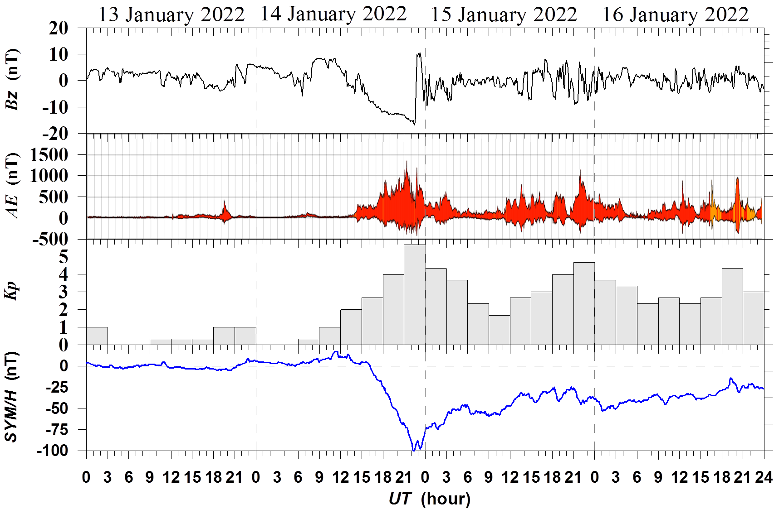
Рис. 1. Геомагнитная обстановка 13-16 января 2022 г.

Для анализа возникновения TOI были использованы измерения полного электронного содержания (TEC) базы данных Madrigal (http://cedar.openmadrigal.org). На их основе были построены карты TEC северного полушария для широт выше 40°N. Измерения TEC в базе данных Madrigal представлены с максимальным пространственным разрешением 1°×1° по широте и долготе с временным интервалом 5 минут. Высокое пространственное и временное разрешение карт позволило детально выявить структуру TOI и его эволюцию.

Результаты и обсуждение
На рис.2 показано пространственно-временное распределение TEC во время бури. Карты представлены в географических координатах. Рисунок демонстрирует формирование структуры SED и развитие на ее основе языка ионизации. Область SED проявляется на средних широтах и остается фиксированной около полудня при вращении земли [Coster et al., 2007]. Так в 18 UT структура SED регистрировалась на долготе ~85°W (~12 LT), в 21 UT на долготе ~120°W (~13 LT).

Рис. 2. Формирование и эволюция TOI во время бури (1 TECU = 10¹⁶ el/m²).

Начало формирования TOI пришлось на ~18 UT, около местного полудня. Как показано в работах [Liu et al., 2015; David et al., 2016] структура SED/TOI чаще всего наблюдается в североамериканском секторе в диапазоне 15–21 UT, в послеполуденные часы. После 19 UT язык отчетливо проявляется на долготах ~40°W, достигая широт около 80°N. На долготах 80–60° W значения TEC (более 25 TECU) наблюдаются в области языка. Высокие значения электронного содержания (~12 TECU) сохраняются на долготах более 30°E (в европейском секторе). Структура TOI продолжает сохраняться, но с меньшей интенсивностью. Следует также отметить, что максимум электронного содержания сместился в сторону более низких широт, в ночную ионосферу, примерно до 70°N.

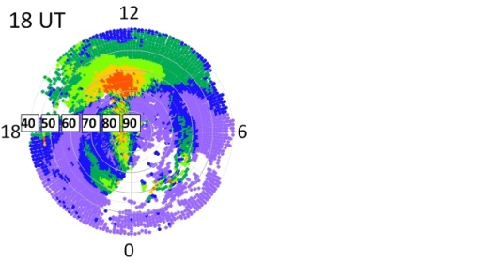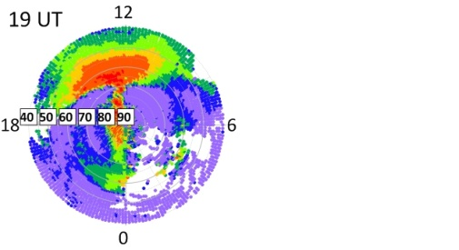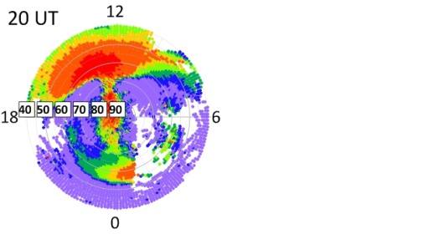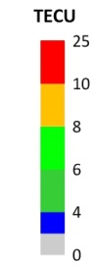
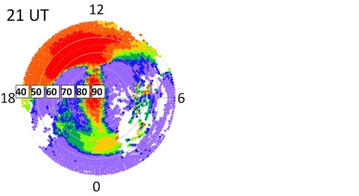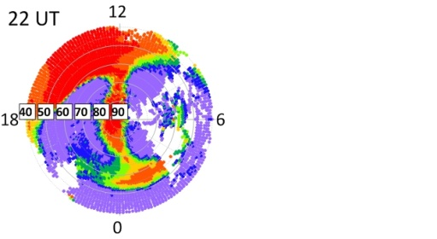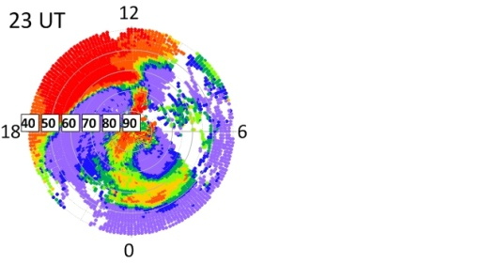
Рис. 3. Дифференциальные карты TEC в полярных координатах: магнитная широта (MLAT) - местное магнитное время (MLT) с одночасовым интервалом. Полярные карты воспроизводят динамику TEC в интервале 00-24 MLT и 40°–90°MLAT. Полдень (12 MLT) – вверху, полночь (00 MLT) – снизу.

На рис. 3 показаны карты TEC в полярных координатах. В отличие от представленных выше карт полярные карты позволяют отслеживать движение плазмы через полярную шапку и выявлять возникновение и эволюцию SED/TOI во время бури. На рисунке хорошо видна эволюция пространственной структуры языка. Формирование структуры TOI началось около 18 UT в североамериканском секторе, около полудня (~12 MLT). На рис. 3 показаны характерные особенности структуры языка, а также формирование буревого повышения электронной плотности (SED) и эволюция SED в полярный язык ионизации. Дневным источником TOI является SED. Основой TOI была структура SED, возникшая вблизи 65°MLAT. Протяженность SED увеличивалась со временем и превысила 6 часов. Значение TEC составило около 25-28 TECU. Структура TOI переносится конвекцией в антисолнечном направлении через полярную шапку в ночную ионосферу в низкоширотном направлении. В 23 UT язык достиг 55° магнитной широты. Интересно, что на низких широтах (60°MLAT) структура TOI растянута на ночной и утренний секторы. После 23 UT структура TOI практически исчезла. Подобные картины пространственно-временного развития TOI наблюдались во время умеренной магнитной бури 7 ноября 2022 г. [Shagimuratov et al., 2024].

Рис. 4. Широтные профили TEC на различных долготах вдоль следа TOI ( географические координаты).

На рис. 4 представлены широтные профили TEC на разных долготах вдоль следа TOI. Очень высокие значения (25-30 TECU) зарегистрированы в полярной шапке на широтах около 80-85°N в области языка. Заметим, что для аналогичной по интенсивности магнитной бури 7 ноября 2022 года величина TEC внутри TOI достигло 40 TECU [Shagimuratov et al., 2024].
Высокие значения электронного содержания сохраняются до долгот не менее 30°E. Это свидетельствует, что структура TOI продолжает сохраняться в ночной ионосфере, но с меньшей интенсивностью. При этом максимум электронного содержания сместился в сторону более низких широт. Это указывает на то, что конвекция плазмы распространилась до широт около 70°N. На рисунке показано, что в окрестности TOI наблюдаются значительные градиенты TEC. Заметим, что градиенты показывают существенную изменчивость, максимальные значения достигали 10-20 TECU/градус. Такие градиенты типичны для полярной стенки структуры SED [Vo and Foster, 2001]. Низкие значения ТЕС наблюдаются на широтах 65–75°N. Градиенты в этой области на порядок меньше, чем на широтах 80°N в области TOI. В области больших градиентов формируются неоднородности различных масштабов. Значительные неоднородности были обнаружены в передней части языка ионизации [Meeren et al., 2014]. Неоднородности, связанные с TOI, были выявлены во время бури 7 ноября 2022 года по данным флуктуаций GPS сигналов [Shagimuratov et al., 2025].

Заключение
Во время геомагнитной бури 14 января 2022 года в районе полярной шапки наблюдалось весьма высокая величина TEC (~25 TECU), ассоциированное с проявлением языка ионизации. Внутри TOI величина TEC в 2–2,5 раза превышало фоновое значение. Показано, что формирование TOI происходит как эволюция структуры SED/Plume при конвекции плазмы со средних широт через полярную шапку в ночную ионосферу. Основанием TOI является SED структура, расположенная на долготах около 80°W и широтах около ~60°N в районе полудня. Язык был ярко выражен на широтах около 85°N и простирался до долгот более 20°E. Результаты подтверждают, что язык ионизации является частым событием, присущим геомагнитным возмущениям.

Литература
Coster A.J., Colerico M.J., Foster J.C. et al. Longitude sector comparisons of storm enhanced density // Geophys. Res. Lett. 2007. V. 34. No. 18. Art. No. L18105. DOI: 2007GL030682
David M., Sojka J.J., Schunk R.W. and. Coster A.J. Polar cap patches and the tongue of ionization: A survey of GPS TEC maps from 2009 to 2015 // Geophys. Res. Lett. 2016. 43. P. 2422. DOI:10.1002/2016GL068136
Foster J.C. and Rideout W. Midlatitude TEC enhancements during the October 2003 superstorm // J. Geophys. Res. Lett. 2005. V. 32. No. 12. Art. No. L12S04.
Foster J.C. Plasma Transport at Middle and High Latitudes // J. Geophys. Res. 1993. V. 98. No. A2. P. 1675.
Heelis R.A., Sojka J.J., David M. and Shunk R.W. Storm time density enhancements in the middle-latitude dayside ionosphere // J. Geophys. Res. 2009. 114. DOI:10.1029/2008JA013690.
Klimenko M.V., Zakharenkova I.E., Klimenko V.V. et al. Simulation and observations of the polar tongue of ionization at different heights during the 2015 St. Patrick's Day storm //Space Weather. 2019. V. 17. No. 7. P. 1073.
Liu J., Nakamura T., Liu L. et al. Formation of polar ionospheric tongue of ionization during minor geomagnetic disturbed conditions // J. Geophys. Res. 2015. V. 120. No. 8. P. 6860.
Shagimuratov I.I, Efishov I.I., Yakimova G.A. et al. Occurrence of the polar tongue of ionization and associated ionospheric irregularities in measurement of the total electron content measurements during the geomagnetic storm of November 7, 2022. // Bulletin of the Russian Academy of Sciences: Physics. 2025.V. 89. No. 7. P. 670.
Shagimuratov I.I., Klimenko M.V., Efishov I.I. et al. Features of the November 7, 2022 Geomagnetic Storm Development in the Ionospheric Total Electron Content Observations // Bulletin of the Russian Academy of Sciences: Physics. 2024. Vol. 88. No. 3. P. 310.
Van der Meeren C.K., Oksavik D., Lorentzen et al. GPS scintillation and irregularities at the front of an ionization tongue in the nightside polar ionosphere // J. Geophys.Res.: Space Physic. 2014. 119. P. 8624. DOI:10.1002/2014JA020114
Vo H.B., Foster J.C. A quantitative study of ionospheric density gradients at midlatitudes // J. Geophys. Res. 106 (A10). 2001. P. 21555.
Zhang K., Wang H., Liu J. et al. Dynamics of the tongue of ionizations during the geomagnetic storm on September 7, 2015.//J. Geophys. Res.: Space Physics. 2021.126. e2020JA029038. DOI:10.1029/2020JA029038

Dynamics of TOI structure during the storm January 14, 2022

I.I. Shagimuratov¹, I.I. Efishov¹, G.A.Yakimova¹, N. Ya.Tepenitsyna¹, M.V. Filatov²
¹West Department of IZMIRAN, Kaliningrad, Russia
²Polar Geophysical Institute, Apatity, Russia

Abstract. Based on total electron content (TEC) measurements, the analyze of TOI (the tongue of ionization) evolution during the January 14, 2022 storm is presented. The TOI formed based on the storm enhanced density (SED) at a longitude of ~80°W and a latitude of ~60°N at 18:00 UT. At 21:00 UT the TOI occurred in the nighttime ionosphere at a longitude of approximately 20°E. After 23:00 UT the TOI have been began to disintegrate.

Сведения об авторах.
Шагимуратов Ирк Ибрагимович,
Ведущий сотрудник Калининградского филиала ИЗМИРАН.
Россия, 236035, Калининград, улица Пионерская, 61, Россия;
эл. почта: shagimuratov@mail.ru

Ефишов Иван Иванович,
Старший научный сотрудник Калининградского филиала ИЗМИРАН.
Россия, 236035, Калининград, улица Пионерская, 61, Россия;
эл. почта: efishov@hotmail.com

Якимова Галина Антоновна
Старший научный сотрудник Калининградского филиала ИЗМИРАН
Россия, 236035, Калининград, улица Пионерская, 61, Россия;
эл. почта: yakimovag46@mail.ru

Тепеницина Надежда Юрьевна.
Старший научный сотрудник Калининградского филиала ИЗМИРАН
Россия, 236035, Калининград, улица Пионерская, 61, Россия;
эл. почта: tepa@mail.ru

Филатов Михаил Валерьевич
Научный сотрудник Полярного Геофизического Института РАН
Россия 184209 Мурманская область г. Апатиты, мкр. Академгородок, д. 26а;
эл. почта: mijgun@yandex.ru

